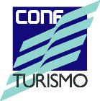 | 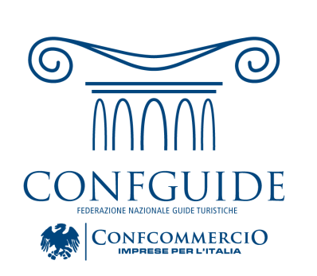

BIT 2016
CONVEGNO ORGANIZZATO DA

Confturismo – Confcommercio e Confguide

Giovedì 11 febbraio ore 11.00 SALA LEM 3

FIERA MILANO RHO

c PRIMA INDAGINE NAZIONALE SULLE GUIDE TURISTICHE IN ITALIA
Identikit e valore aggiunto di una professione chiave per il turismo e la cultura

COGNOME:___________________________________________________

NOME :______________________________________________________

MAIL:________________________________________________________

AZIENDA:_____________________________________________________

Recapiti:______________________________________________________

turismo@confcommercio.it
tel. +39 06 5866330
fax +39 06 5819153

